**Ochrona dorosłych**

**Czego możesz się spodziewać?**

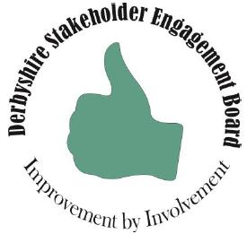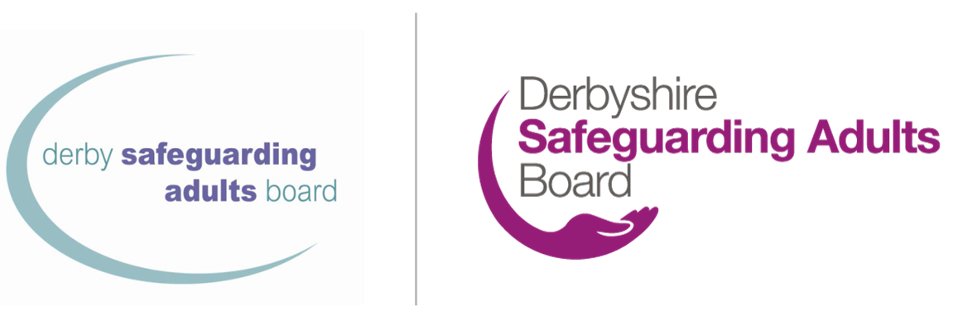

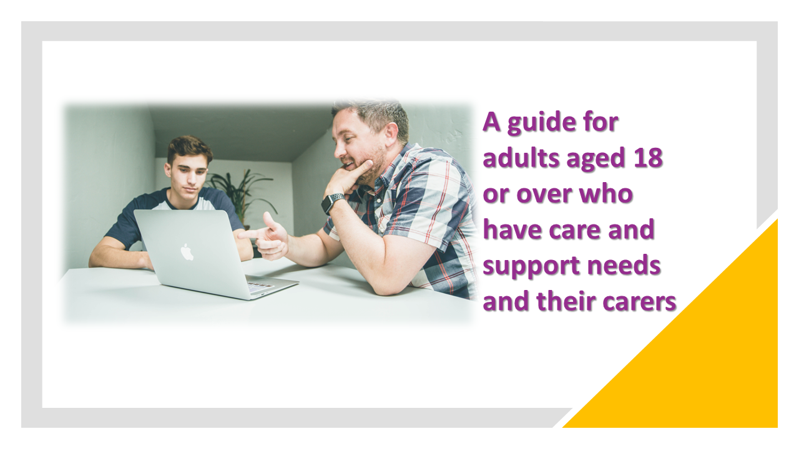

|  |
| --- |
| Głównym punktem kontaktowym w procesie zabezpieczania jest: |

|  |
| --- |
| Można się z nimi skontaktować pod adresem: Telefon:  E-mail:  Telefon alarmowy:  Telefon poza godzinami pracy: |

# Dlaczego pacjent otrzymał tę ulotkę

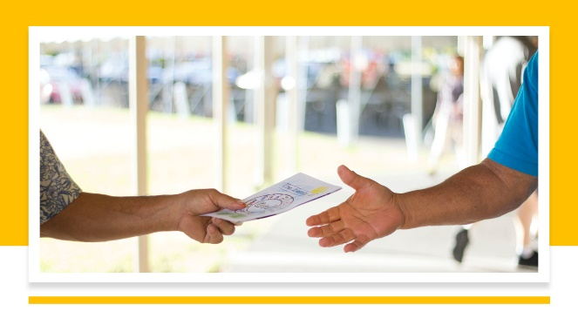Pojawiły się pewne obawy dotyczące Twojego bezpieczeństwa i dobrego samopoczucia, a my chcielibyśmy Cię wesprzeć, abyś pozostał bezpieczny. To wsparcie nazywa się zabezpieczeniem. Jeśli jesteś opiekunem, otrzymałeś tę ulotkę, ponieważ istnieją obawy dotyczące bezpieczeństwa i dobrego samopoczucia osoby, którą się opiekujesz.

Każdy człowiek ma prawo do życia wolnego od krzywdy i zaniedbania.

Możemy usłyszeć, że dana osoba jest krzywdzona lub maltretowana. Kiedy pojawiają się obawy, staramy się dowiedzieć się, co się stało.

|  |
| --- |
| W tej chwili jesteśmy zaniepokojeni: |

# Czego możesz się spodziewać: ochrona dorosłych

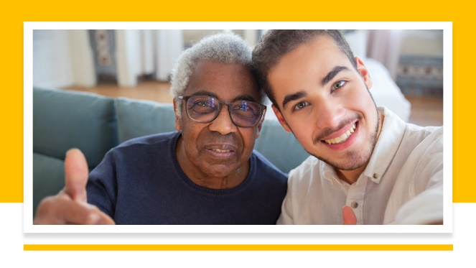

* Porozmawiamy z Tobą lub poprosimy inne agencje, aby porozmawiały z Tobą o tym, w jaki sposób chcesz zachować bezpieczeństwo.
* Wspólnie z Tobą i/lub Twoim przedstawicielem opracujemy plan, który zapewni Ci bezpieczeństwo.
* Różne organizacje mogą być zaangażowane w ten plan i będą miały zadania, które muszą wykonać z Tobą lub dla Ciebie.
* Możesz zostać zaproszony na spotkanie dotyczące bezpieczeństwa, na którym Ty i wszyscy profesjonaliści, którzy mogą Cię wesprzeć, możecie Ci pomóc.
* W przypadku trudności z podejmowaniem decyzji lub zrozumieniem informacji na temat procesu zabezpieczenia, będziemy współpracować z Państwem w najlepszym interesie w razie potrzeby.
* Pod koniec procesu zabezpieczania chcielibyśmy wiedzieć, jak to wszystko przebiegło.
* W całym procesie ochrony Twoje dobro, bezpieczeństwo i prawa są naszym priorytetem.

|  |
| --- |
| Organizacje, które mogą być zaangażowane w pomoc w zapewnianiu bezpieczeństwa: |

# Twoje poglądy/poglądy Twojego opiekuna



Zapisz swoje poglądy tutaj. Jeśli jesteś opiekunem, pomóż osobie, na której Ci zależy, wypełnić tę sekcję formularza, a jeśli nie jest w stanie go wypełnić, możesz wypełnić go w jej imieniu.

Jeśli chcesz, możesz podzielić się tym ze swoją główną osobą kontaktową.

Możesz nagrywać:

* Państwa opinie na temat zidentyfikowanych zagrożeń
* Co chciałbyś, aby działo się w przyszłości, aby pomóc Ci zachować bezpieczeństwo
* Jak myślisz, co mogą zrobić lokalne agencje, aby Cię wesprzeć
* Wszystko, co Twoim zdaniem agencje powinny wiedzieć

|  |
| --- |
| Napisz tutaj swoje poglądy (jeśli jesteś opiekunem, podaj to poniżej): |

# Informacje o użytkowniku



Otrzymasz informacje w sposób, który mamy nadzieję, że jest dla Ciebie zrozumiały.

Będziesz wiedział, co się dzieje i Twoje poglądy będą brane pod uwagę.

Możesz mieć kogoś innego, kogo wybierzesz, aby cię wspierał. Adwokat może pomóc Ci powiedzieć to, co chcesz powiedzieć. Mogą pomóc upewnić się, że inne osoby biorą pod uwagę Twoje poglądy.

* W Derbyshire niezależne wsparcie rzecznicze zapewnia [Cloverleaf Advocacy](https://cloverleaf-advocacy.co.uk/areas/derbyshire), telefon 01924 454875
* W Derby City niezależne wsparcie rzecznicze jest udzielane [Disability Direct](https://www.disabilitydirect.com/)  przez, telefon 01332 299449

Może być konieczne udostępnienie Twoich danych innym osobom, w tym pracownikom NHS lub policji. Będziemy udostępniać informacje tylko wtedy, gdy będzie to konieczne i zgodne z [informacjami o ochronie prywatności Rady Hrabstwa Derbyshire](https://www.derbyshire.gov.uk/council/gdpr/privacy-notices/privacy-notices.aspx) i [Informacjami o ochronie prywatności Rady Miasta Derby](https://www.derby.gov.uk/site-info/privacy-notices/about/).

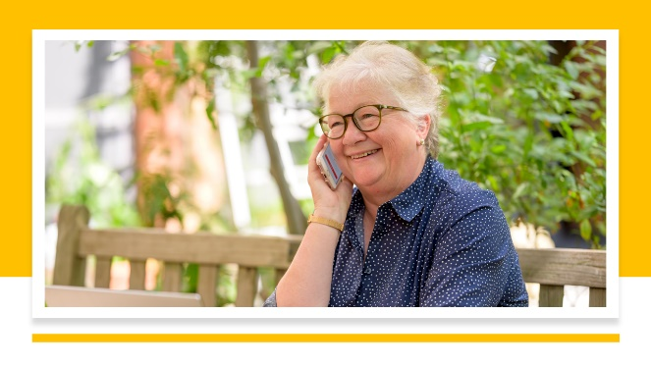

# Inne kontakty

* [Policja](https://www.derbyshire.police.uk/) – w nagłych wypadkach pod numerem 999; pod numerem innym niż alarmowy 101
* [Zadzwoń do Derbyshire](https://www.derbyshire.gov.uk/council/contact-us/call-derbyshire/call-derbyshire.aspx) – 01629 533190
* [Strona internetowa Derbyshire Safeguarding Adults Board](https://www.derbyshiresab.org.uk/home.aspx) [Derby City Adult Care](https://www.derby.gov.uk/site-info/privacy-notices/about/) lub telefon 01332 640777
* [Wieloagencyjne Centrum Ochrony Rady Miasta Derby (MASH)](https://www.derby.gov.uk/health-and-social-care/safeguarding-adults-at-risk/safeguarding-vulnerable-adults/#page-6) - telefon 01332 642855, faks 01332 643299
* [Wiek, Wielka Brytania, Derby i Derbyshire](https://www.ageuk.org.uk/derbyandderbyshire/) – telefon 01773 766922
* [Akcja Społeczna Derby](https://www.communityactionderby.org.uk/) – telefon 01332 346266
* [CVS (Community Voluntary Support) – Amber Valley](https://avcvs.org/) – telefon 01773 512076
* [CVS (Community Voluntary Support) – Bolsover-Bassetlaw](https://www.bcvs.org.uk/) – telefon 01246 605075 (Bolsover) lub 07923 256 973 (Bassetlaw)
* CVS (Community Voluntary Support) – Chesterfield i North Derbyshire LINKI – telefon 01246 274844, e-mail [linkscvs@btconnect.com](mailto:linkscvs@btconnect.com)
* [CVS (Dobrowolne Wsparcie Społeczności) – Derbyshire Dales](https://www.ddcvs.org.uk/) – telefon 01629 812154
* [CVS (Community Voluntary Support) – Erewash](https://www.erewashvoluntaryaction.org.uk/) – telefon 01159 466740
* [CVS (Community Voluntary Support) – High Peak](https://highpeakcvs.org.uk/) – telefon 01663 735350
* [CVS (Community Voluntary Support) – South Derbyshire](https://www.sdcvs.org.uk/) – telefon 01283 219761
* [Służba Odwykowa dla Narkomanów i Alkoholistów w Derby](https://derbydrugandalcohol.nhs.uk/) – telefon 0300 790 0265
* [Stowarzyszenie Opiekunów Derbyshire](https://derbyshirecarers.co.uk/) – telefon 01773 833 833
* Infolinia ds. przemocy domowej w Derbyshire to specjalistyczna infolinia dla wszystkich ofiar przemocy domowej – telefon 0800 019 8668, SMS 07534 617 252
* [Derbyshire LGBT+](https://www.derbyshirelgbt.org.uk/) zapewnia specjalistyczne wsparcie dla osób LGBT w Derbyshire – telefon 01332 207704
* [Derbyshire Recovery Partnership](https://www.derbyshirehealthcareft.nhs.uk/services/drugs-and-alcohol-support/derbyshire-recovery-partnership) (narkotyki i/lub alkohol)
* Usługi dla ofiar w Derbyshire – telefon 0808 612 6505
* [Infolinia ds. Współczesnego Niewolnictwa](https://www.modernslaveryhelpline.org/) – tel. 0800 0121 700
* [Krajowa Infolinia ds. Przemocy Domowej](https://www.nationaldahelpline.org.uk/) ([Refuge](https://refuge.org.uk/?gclid=EAIaIQobChMIp9mUtNeZ_QIVC-vtCh1NjQiNEAAYASAAEgJjpvD_BwE) and [Women's Aid](https://www.womensaid.org.uk/)) – tel. 0808 2000 247
* [Kryzys gwałtu](https://rapecrisis.org.uk/) – tel. 0808 802 9999
* [SAIL (Linia ds. Wykorzystywania Seksualnego i Kazirodztwa)](https://www.sailderbyshire.org.uk/) – telefon 0800 028 2678, SMS 07522 561397
* [Samarytanie](https://www.samaritans.org/how-we-can-help/contact-samaritan/?utm_source=google&utm_medium=organic&utm_campaign=onebox) – tel. 116 123
* [Stop Hate UK](https://www.stophateuk.org/) – telefon 0800 138 1625
* [SV2](https://www.sv2.org.uk/help-support/) wspiera ofiary przemocy seksualnej – tel. 01773 746115
* [Victim Support UK (Pomoc dla ofiar przestępstw w Wielkiej Brytanii](https://www.victimsupport.org.uk/help-and-support/?gclid=EAIaIQobChMIiP3RpdiZ_QIVzO3tCh2zugs7EAAYASAAEgIhSPD_BwE) ) – tel. 08 08 16 89 111

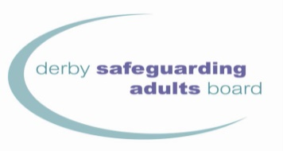

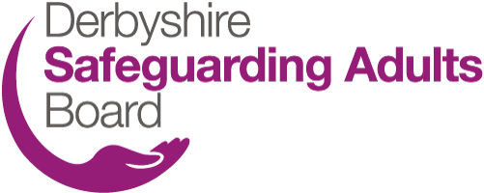

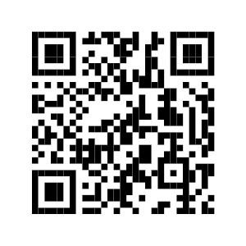

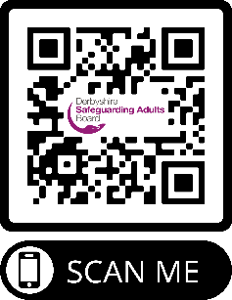

Aby skorzystać z kodów QR

1. Otwórz aplikację aparatu.
2. Wybierz tylny aparat w trybie Zdjęcie.
3. Wyśrodkuj kod QR, który chcesz zeskanować na ekranie, i trzymaj telefon nieruchomo przez kilka sekund.
4. Stuknij powiadomienie, które się pojawi, aby otworzyć łącze (aby to zrobić, musisz mieć połączenie z Internetem).

[www.derbysab.org.uk](http://www.derbysab.org.uk) [www.derbyshiresab.org.uk](http://www.derbyshiresab.org.uk)

Jeśli chcesz otrzymać tę ulotkę w innym języku lub formacie, wyślij wiadomość e-mail na [DerbyshireSAB@derbyshire.gov.uk](mailto:DerbyshireSAB@derbyshire.gov.uk) dla mieszkańców Derbyshire i [DSAB@derby.gov.uk](mailto:DSAB@derby.gov.uk) dla mieszkańców Derby City.

